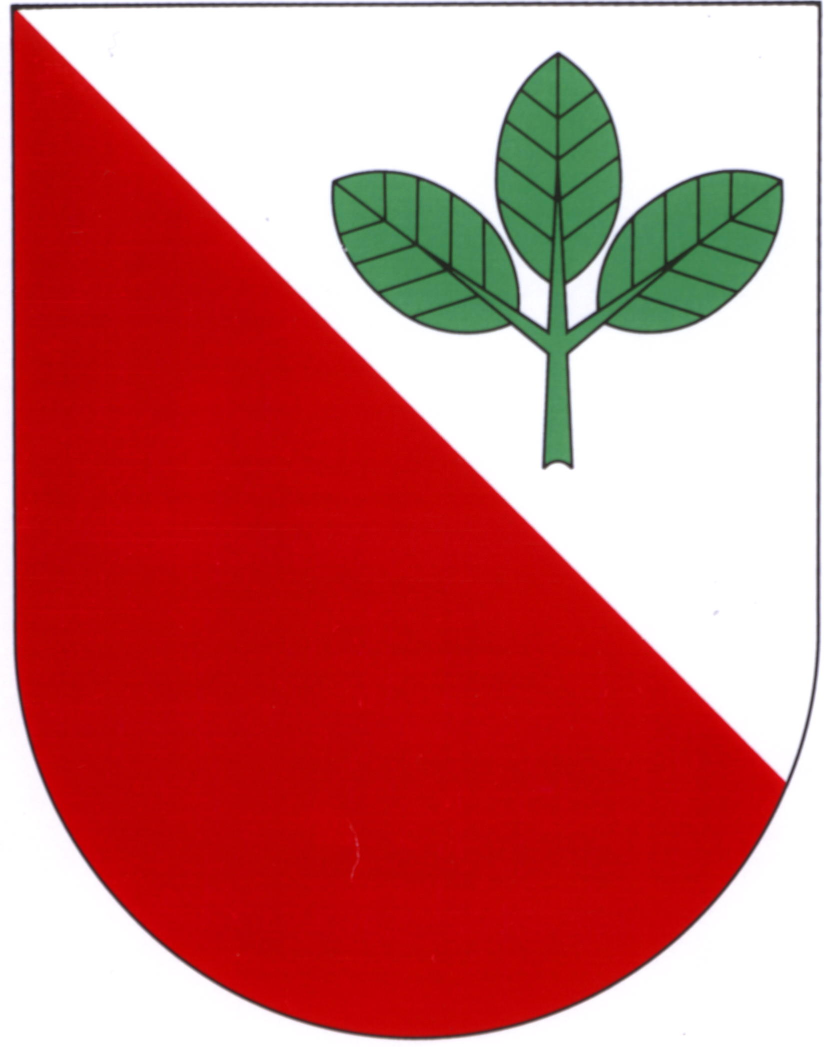
BUČINSKÝ zpravodaj

Leden 2024 www.obecbucina.cz
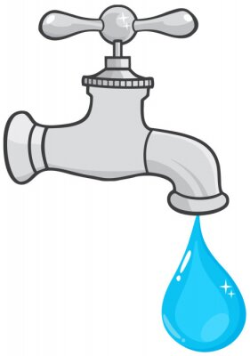
Vodné a stočné
Pro rok 2024 zastupitelstvo obce schválilo stejnou cenu jako v roce 2023:
  - vodné - 33 Kč/m³
  - stočné - 42 Kč/m³
Výsledná cena je vypočtena na základě všech zjištěných výdajů a pokrývá pouze skutečně vynaložené náklady. Případné opravy a investice do obnovy kanalizace a vodovodního řadu jsou financovány z rozpočtu obce.

Odpady

Poplatek za svoz komunálního odpadu (SKO) byl schválen také ve stejné výši
900,- Kč/osobu. Skutečné náklady na svoz odpadu činí 1400,- Kč/osoba.
Rozdíl bude hradit obec ze svého rozpočtu.
Od poplatku není žádná osoba osvobozena.
Občanům nabízíme možnost uhradit poplatek za SKO ve dvou splátkách
(450,- Kč/osoba do 31. března 2024 a druhou polovinu do 30. září 2024).
Při platbě je třeba uvést počet rodinných příslušníků v čísle popisném od 1. ledna 2024. Pokud dojde ke změně počtu rodinných příslušníků, je třeba tuto změnu nahlásit na obecním úřadě.

Poplatek za rekreační budovu je také ve výši 900,- Kč.

Svozový den popelnic je v pátek jednou za 14 dní – lichý týden.
Svozy nebezpečného a velkoobjemového odpadu budou:
  - v úterý 26. března 2024 (lichý týden)
  - ve čtvrtek 22. října 2024 (sudý týden) vždy v 16:00 h na návsi.


Poplatky za psy
Poplatek za psa je splatný k 31. březnu 2024 a činí 100 Kč za 1 psa.

Za každého dalšího psa se tento poplatek zvyšuje na 150,- Kč.
Poplatky můžete uhradit dvěma způsoby:
1. Upřednostňujeme bezhotovostní platbu na účet obce č. 14822611/0100
Při bezhotovostní platbě prosím vždy uveďte své jméno, příjmení, účel platby, (počet osob v domácnosti) a číslo popisné.
2. Pro platbu v hotovosti můžete využít pokladní hodiny obecního úřadu
(pondělí 9:00 – 10:00 hodin, středa 16:00 – 17:00 hodin).
--------------------------------------------------------------------------------------------------------------------------
DŮLEŽITÉ - AKTUALIZACE SMLUV O DODÁVCE VODY
A ODVÁDĚNÍ ODPADNÍCH VOD
Na základě novely zákona č. 274/2001 Sb., v platném znění o vodovodech a kanalizacích (275/2013 sb.) je nutné aktualizovat všechny uzavřené smlouvy.
Aktualizovanou smlouvu musí podepsat všichni vlastníci nemovitosti a také plátce faktur (pokud je to jiná osoba, než vlastník).
Vážení spoluobčané, prosím Vás, abyste se k podpisu aktualizovaných smluv o dodávce vody a odvádění odpadních vod, dostavili na OÚ během ledna a února, vždy v pondělí a středu v čase 18:00 – 20:00 hodin, případně se můžeme domluvit na termín, který Vám bude vyhovovat. Můžete mi dát předem vědět a já si Vaši smlouvu připravím, abychom celý proces urychlili 😊 S sebou si vezměte platný občanský průkaz. Děkuji za spolupráci.
V případě dotazů se na mě můžete kdykoli obrátit.
Kateřina Novotná, starostka obce
tel: 728 643 407 nebo 724 186 253 email: starosta@obecbucina.cz
--------------------------------------------------------------------------------------------------------------------------
DŮLEŽITÉ - Vypršela platnost smluv o nájmu hrobových míst
uzavřených do 31. 12. 2023

Žádáme nájemce hrobových míst, kteří se ještě nedostavili na OÚ Bučina k sepsání nové nájemní smlouvy, aby tak co nejdříve učinili během úředních hodin každé pondělí a středu od 18:00 - 20:00 hodin.
Přineste si s sebou platný občanský průkaz, starou smlouvu a kontaktní údaje (jméno, adresa, telefon, email) druhé osoby, která bude ve smlouvě uvedena jako váš zástupce.
Pokud se nemůžete dostavit osobně, kontaktujte telefonicky nebo emailem paní místostarostku a domluvíte se na individuálním postupu, jak smlouvu uzavřít elektronicky.

Monika Chaloupková
místostarostka obce Bučina
tel. 737 222 150 email: mistostarosta@obecbucina.cz

